KARYA TULIS ILMIAH

STUDI LITERATUR DARI BERBAGAI METODE PENETAPAN KADAR KLORAMFENIKOL GENERIK



DIAN ANITA SITORUS  
NIM: P07539017049

POLITEKNIK KESEHATAN KEMENKES MEDAN  
JURUSAN FARMASI  
2020

KARYA TULIS ILMIAH

STUDI LITERATUR DARI BERBAGAI METODE PENETAPAN KADAR KLORAMFENIKOL GENERIK

Sebagai Syarat Menyelesaikan Pendidikan Program Studi Diploma III Farmasi



DIAN ANITA SITORUS  
NIM: P07539017049

POLITEKNIK KESEHATAN KEMENKES MEDAN  
JURUSAN FARMASI  
2020

LEMBAR PERSETUJUAN

JUDUL : Studi Literatur Dari Berbagai Metode Penetapan Kadar Kloramfenikol Generik

NAMA : Dian AnitaSitorus

NIM : P07539017049

Telah Diterima Diseminarkan Dihadapan Penguji

Medan, Maret 2020

Menyetujui  
Pembimbing

Rosnike Merly Panjaitan, S.T., M.Si.  
NIP 196605151986032003

Ketua Jurusan Farmasi  
Politeknik Kesehatan Kemenkes Medan

Dra. Masniah, Apt., M.Kes  
NIP. 196204281995032001

LEMBAR PENGESAHAN

JUDUL : Studi Literatur Dari Berbagai Metode Penetapan Kadar Kloramfenikol Generik

NAMA : Dian Anita Sitorus

NIM : P07539017049

**Karya Tulis Ini Di Uji Pada Sidang Akhir Program Jurusan Farmasi Poltekkes Kemenkes Medan Juni 2020**

|  |  |
| --- | --- |
| Penguji I | Penguji II |
| Dra. Antetti Tampubolon M.Si,Apt NIP 196510031992032001 | Riza fahlevi S.Farm,Apt,M.si  NIP 198602112011011012 |
|  |  |

Ketua penguji

Rosnike Merly Panjaitan, ST.,M.Si  
 NIP 196605151986032003

Ketua jurusan farmasi

Politeknik kesehatan kemenkes medan

Dra. Masniah M.Kes.,Apt  
 NIP 196204281995032001

SURAT PERNYATAAN

STUDI LITERATUR DARI BERBAGAI METODE PENETAPAN KADAR KLORAMFENIKOL GENERIK

Dengan ini saya menyatakan bahwa karya tulis ilmiah ini tidak terdapat karya yang pernah diajukan untuk disuatu Perguruan Tinggi, dan sepanjang pengetahuan saya juga tidak terdapat karya atau pendapat yang pernah ditulis atau diterbitkan oleh orang lain, kecuali yang secara tertulis diacu dalam naskah ini dan disebut dalam Daftar Pustaka.

Medan, Juni 2020

Dian Anita Sitorus  
NIM P07539017049

POLITEKNIK KEMENKES MEDAN  
JURUSAN FARMASI  
KTI, Juni 2020

Dian Anita Sitorus

STUDI LITERATUR DARI BERBAGAI METODE PENETAPAN KADAR KLORAMFENIKOL GENERIK

xii + 27 halaman, 1 tabel, 1 gambar, 10 lampiran

ABSTRAK

Kloramfenikol adalah obat antibiotik yang digunakan untuk mengatasi beragam infeksi bakteri. Kloramfenikol bekerja dengan cara membasmi bakteri atau memperlambat hingga menghentikan pertumbuhannya. Kloramfenikol efektif menangani infeksi akibat *S. Typhi,H. Influenzae, E.coli,C. Psitacci*, serta beragam spesies bakteri *Neisseria, Staphylococcus, Streptococcus*, dan *Rickettsia.* Kloramfenikol salah satu obat yang terkandung dalam capsul generik menurut standart Farmakope Indonesia kadar kloramfenikol yang baik adalah tidak kurang dari 90% dan tidak lebih dari 120% dari jumlah yang tertera pada etiket. Tujuan dari penelitian ini adalah mengetahui metode yang digunakan untuk menganalisis penetapan kadar kloramfenikol secara studi literatur.

Jenis penelitian yang digunakan dalampenelitian ini adalah metode studi literatur. Metode studi literatur merupakan serangkaiankegiatan yang berkenaan dengan metode pengumpulan data pustaka, membaca dan mencatat, serta mengolah bahan penelitian dengan cara membandingkan beberapa literatur untuk mengetahui metode yang digunakan dalam menganalisis penetapan kadar kloramfenikol.

Dari hasil penelitian didapatkan kadar kloramfenikol dengan menggunakan metode KCKT =102,08%, KLT =96,23%, Spektrofotometri =99,53%.

Kesimpulan penelitian dalam penetapan kadar kloramfenikol metode Kromatografi Lapisan Tipis (KLT) lebih efektif karena hasil yang didapatkan akurat, proses pengerjaannya lebih mudah untuk dilakukan dan biaya dalam pengerjaannya lebih terjangkau.

Kata kunci : kloramfenikol, spektrofotometri, KCKT, KLT

Daftar bacaan : 17 (1966-2017)

**MEDAN HEALTH POLYTECHNIC OF MINISTRY OF HEALTH**

**PHARMACY DEPARTMENT**

**SCIENTIFIC PAPER, JUNE 2020**

**Dian Anita Sitorus**

**LITERATURE STUDY OF VARIOUS METHODS OF GENERIC CHLORAMPHENICOL CONTENTS**

**xii + 27 pages, 1 table, 1 picture, 10 appendices**

**ABSTRACT**

Chloramphenicol is an antibiotic drug used to treat a variety of bacterial infections. Chloramphenicol works by killing bacteria or slowing them down to stop their growth. Chloramphenicol is effective in treating infections caused by *S. Typhi, H. Influenzae, E. coli, C. Psitacci*, as well as various species of bacteria *Neisseria, Staphylococcus, Streptococcus*, and *Rickettsia.* Chloramphenicol is one of the drugs contained in generic capsules according to the Indonesian Pharmacopoeia standard, a good chloramphenicol content is not less than 90% and not more than 120% of the amount stated on the label.

The purpose of this study was to determine the method used to analyze the determination of chloramphenicol levels using literature studies.

The type of research used in this research is the literature study method. The literature study method is a series of activities related to the method of collecting library data, reading and taking notes, and processing research materials by comparing several kinds of literature to determine the method used in analyzing the determination of chloramphenicol levels.

The results showed that chloramphenicol levels using the HPLC method = 102.08%, TLC = 96.23%, spectrophotometry = 99.53%.

The conclusion of this study in determining the chloramphenicol content of the Thin Layer Chromatography (TLC) method is more effective because the results obtained are accurate, the process is easier to do and the cost of the process is more affordable.

Keywords : chloramphenicol, spectrophotometry, HPLC, TLC

References : 17 (1966-2017)

KATA PENGANTAR

Puji dan syukur penulis panjatkan kepada Tuhan Yang Maha Esa, atas segala rahmat dan karunia-Nya sehingga penulis dapat menyelesaikan penelitian dan penyusunan Karya Tulis Ilmiah yang berjudul “STUDI LITERATUR DARI BERBAGAI METODE PENETAPAN KADAR KLORAMFENIKOL GENERIK”.

Adapun tujuan penelitian ini adalah untuk memenuhi salah satu persyaratan dalam menyelesaikan program pendidikan diploma III di Politeknik Kesehatan Kemenkes Medan Jurusan Farmasi.

Dalam menyelesaikan Karya Tulis Ilmiah ini tidak lepas dari dukungan, dorongan serta bantuan dari berbagai pihak, sehingga dalam kesempatan ini penulis ingin mengucapkan terimakasih sebesar-besarnya kepada :

1. Ibu Dra. Hj. Ida Nurhayati, M.Kes Selaku Direktur Poltekkes Kemenkes Medan.
2. Ibu Dra. Masniah, M.Kes, Apt Selaku Ketua Jurusan Farmasi Poltekkes Kemenkes Medan.
3. Bapak Lavinur, ST.,M.Si Selaku pembimbing akademik yang telah membimbing penulis selama mengikuti kuliah di Jurusan Farmasi Poltekkes Kemenkes Medan.
4. Ibu Rosnike Merly Panjaitan, ST., M.Si selaku pembimbing dan ketua penguji Karya Tulis Ilmiah yang selalu memberikan masukan dan bimbingan kepada penulis dalam menyelesaikan Karya Tulis Ilmiah serta yang telah menghantarkan penulis mengikuti Ujian Akhir Program.
5. Ibu Dra. Antetti Tampubolon M.Si, Apt selaku penguji I dan Bapak Riza Fahlevi Wakidi S.farm. Apt, M.Si selaku penguji II yang telah menguji dan memberikan masukan serta saran kepada penulis.
6. Seluruh staf dosen dan pegawai Jurusan Farmasi Poltekkes Kemenkes Medan.
7. Teristimewa kepada orangtua yang sangat dicintai penulis T.Sitorus dan T.Sirait beserta abang, kakak dan keponakan penulis ( Elfriheni sitorus A.Md.A.K , Reynold Sitorus S.Si ,Samuel Sitorus , Kevin Kristo) yang selalu memberi dukungan dan moral, materi maupun doa serta motivasi kepada penulis sehingga penulis dapat menyelesaikan Karya Tulis Ilmiah ini.
8. Teman seangkatan penulis yang selalu memberikan dukungan dan motivasi selama perkuliahan sampai dalam menyusun Karya Tulis Ilmiah ini.
9. Teman penulis yang disayangi (Endang siregar, Triharni Sianturi) yang membantu,memberikan dukungan, dan motivasi selama perkuliahan dan dalam menyusun Karya Tulis Ilmiah ini.
10. Buat sahabat sepembimbing uci, iqbal, dwi, nurhafni yang selalu memberi semangat serta selalu mengingatkan untuk segera menyelesaikan Karya Tulis Ilmiah ini.
11. Semua pihak yang telah memberikan dukungan yang tidak dapat penulis sebutkan satu persatu.

Penulis menyadari bahwa Karya Tulis Ilmiah ini masih jauh dari kata sempurna. Oleh karena itu, penulis mengharapkan kritik dan saran yang membangun demi kesempurnaan Karya Tulis Ilmiah ini.

Akhir kata penulis mengucapkan terimakasih dan semoga Karya Tulis Ilmiah ini dapat bermanfaat bagi kita semua.

Medan, Agustus 2017

Penyusun

Dian Anita Sitorus

DAFTAR ISI

Halaman

ABSTRAK i  
ABSTRACT ii  
KATA PENGANTAR iii  
DAFTAR ISI v  
DAFTAR TABEL vii  
DAFTAR GAMBAR viii  
DAFTAR LAMPIRAN ix  
BAB I Pendahuluan  
 1.1 Latar Belakang 1  
 1.2 Rumusan Masalah 2  
 1.3 Batasan Masalah 2  
 1.4 Tujuan Penelitian 2  
 1.5 Manfaat Penelitian 2  
BAB II TINJAUAN PUSTAKA  
 2.1 Kloramfenikol 3  
 2.1.1 Farmakokinetik 4  
 2.1.2 Bentuk Sediaan 4  
 2.2 Kapsul 4  
 2.2.1 Macam-macam Kapsul 5  
 2.3 Klarifikasi Obat 5  
 2.4 Penetapan Kadar 6  
 2.4.1 Metode Spektrofotometri 6  
 2.4.3 Metode Kromatografi Cair Kinerja Tinggi 8  
 2.4.4 Metode KLT 10  
BAB III METODOLOGI PENELITIAN  
 3.1 Jenis Dan Desain Penelitian 13  
 3.2 Lokasi Dan Waktu Penelitian 13  
 3.2.1 Lokasi Penelitian 13  
 3.2.2 Waktu Penelitian 13  
 3.3 Objek Penelitian 13  
 3.4 Prosedur Kerja 13  
BAB IV HASIL DAN PEMBAHASAN  
 4.1 Hasil 15  
 4.2 Pembahasan 15  
BAB V KESIMPULAN DAN SARAN  
 5.1 Kesimpulan 17  
 5.2 Saran 17  
Daftar Pustaka 18  
Lampiran

BAB I  
PENDAHULUAN

1.1 Latar Belakang

Undang-undang No. 36 tahun 2009 tentang kesehatan menyatakan bahwa obat termasuk bahan biologi yang digunakan untuk mengetahui dan menyelidiki sistem fisiologi atau kedaan patologi dalam rangka penetapan diagnosis, pencegahan, penyembuhan, pemulihan, peningkatan kesehatan dan kontrasepsi untuk manusia.

Obat merupakan suatu produk yang umum dikonsumsi oleh masyarakat dalam rangka mengobati keadaan tubuh yang sedang mengalami gejala sakit atau mengidap suatu penyakit tertentu. Pemerintah Indonesia telah mencanangkan suatu program peningkatan kualitas produk obat. Lembaga yang berwenang untuk menjamin kualitas produk obat yaitu BPOM. Setiap tahun lembaga ini menguji berbagai macam produk obat yang beredar untuk di uji , kebenaran, kualitas sehingga tetap terjaga keamanan dan kualitasnya (Gede Agus,2014)

Obat generikmerupakan obat yang menjadi program pemerintah untuk meningkatkan keterjangkauan pelayanan kesehatan oleh masyarakat khususnya dalam hal ini adalah daya beli terhadap obat. Dengan tidak adanya promosi, maka harga obat generik lebih murah dibanding dengan harga obat bermerek. Namun demikian, sebagian pihak menyangsikan khasiat obat generik (febrianti 2009)

Kloramfenikol merupakan suatu antibiotika yang ditemukan pada tahun 1947 dari kultur *streptomyces venezuelae* yang tidak diproduksi secara sintetik. Kloramfenikol merupakan antibakteri berspektrum luas yang bekerja dengan menghambat sintesis protein yang bersifat bakteriostatik. Kloramfenikol umumnya digunakan untuk kasus infeksi bakteri yang berat. (Nuraini 1988:79).

Pemantauan kadar obat merupakan pengukuran kadar obat dengan tujuan untuk memastikan kandungan zat berkasiat yang terdapat dalam obat telah memenuhi syarat dan sesuai dengan yang tertera pada etiket. Sehingga

obat tersebut tepat dosis dalam penggunaannya dan dapat memberikan efek terapi yang sesuai dengan indikasi.

Oleh karena itu Studi Literatur Dari Berbagai Metode Penetapan Kadar Kloramfenikol dilakukan dengan harapan bahwa penetapan kadar kloramfenikol dapat dilakukan dengan metode yang benar dan tepat. Sehingga pada saat melakukan penetapan kadar obat diperoleh hasil yang lebih akurat.

1.2 Rumusan Masalah

Metode apakah yang digunakan untuk menganalisis penetapan kadar kloramfenikol secara studi literatur?

**1.3 Batasan Masalah**

Dari beberapa judul literatur yang digunakan dalam penelitian, Peneliti hanya mengambil data yang sesuai dengan judul penelitian saja yaitu metode yang digunakan dalam melakukan penetapan kadar kloramfenikol generik dengan menggunakan instrumen

1.4 Tujuan Penelitian

Mengetahui metode yang digunakan untuk menganalisis penetapan kadar kloramfenikol secara studi literatur.

1.5 Manfaat Penelitian

Untuk mengetahui metode yang digunakan dalam menganalisis penetapan kadar kloramfenikol sehingga dapat diperoleh hasil yang baik.

**BAB II**

**TINJAUAN PUSTAKA**

2.1 Kloramfenikol

Kloramfenikol memiliki nama kimia yaitu D-treo(-)-2,2Dikloro-N-[β-hidroksi-α-(hidroksimetil)-p-nitrofenetil] asetamida. Berat molekulnya adalah 323,13. Kloramfenikol mengandung tidak kurang dari 97,0 % dan tidak lebih dari 103,0 $C_{11}H_{12}{Cl}_{2}N_{2}O_{5}$. Struktur kloramfenikol memiliki 2 atom karbon kiral dan dapat membentuk 4 stereoisomer. Atom karbon kiral adalah suatu molekul dimana molekul tersebut mengandung sebuah atom karbon dengan mengikat empat gugus yang berlainan. Stereoisonmer adalah suatu senyawa yang berlainan yang memiliki struktur yang sama, berbeda pada hal penataan atom-atom dalam ruangan. Dalam strukturnya, gugus penting yang memiliki aktivitas anti bakteri adalah gugus CHC $l_{2}$. Pentingnya gugus ini tampak dengan hilangnya aktivitas antibakteri jika gugus tersebut hilang. Rumus bangun kloramfenikol adalah sebagai berikut.

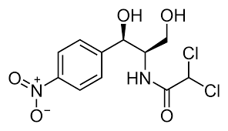

**Gambar 2.1 Kloramfenikol**

Pemerian koloramfenikol yaitu berbentuk jarum hablur halus atau lempeng memanjang; putih hinga putih kelabu atau putih kekuningan; larutan prsktis netral terhadap lakmus P; stabil dalam larutan netral atau larutan agak asal. Titik lebur kloramfenikol yaitu 149ºC-153ºC. Dalam alkohol dehidrat mempunyai rotasi kekanan dan dalam etil asetat mempunyai rotasi kekiri. Kelarutannya 1:400 dalam air, 1:2,5 dalam etanol, sangat larut dalam aseton dan etil asetat, sedikit larut dalam kloroform dan eter.

Kloramfenikol bersifat termo stabil baik dalam keadaan kering maupun dalam larutan, bahkan apabila dididihkan selama 5 jam, aktivitas biologisnya

tidak akan terpengaruh. Pada temperatur kamar, stabil dalam larutan selama 25 jam pada rentang pH 2-9. Penelitian yang dilakukan yang dilakukan Schwarn *et al* (1966) menunjukan terjadinya penurunan kadar kloramfenikol dalam larutan seiring dengan kenaikan suhu penyimpanan.

Kloramfenikol bekerja dengen jalan menghambat sisntesis protein kuman. Yang dihambat ialah enzim peptidil transferase yang berperan sebagai katalisator untuk membentuk ikatan-ikatan peptida pada proses sintesis protein kuman. Kloramfenikol umumnya bersifat bakteoristatik. Pada konsentrasi tinggi kloramfenikol kadang-kadang bersifat bakterisid terhadap kuman-kuman tertentu. Kloramfenikol pada anak umunya diberikan dalam bentuk ester.Kloramfenikol Palmitad atau Stearat yang rasanya tidak pahit.

**2.1.1 Farmakokinetik**

Kloramfenikol dapat disrap dengn cepat, kadar puncak dalam darah tercapai dalam 2 jam. Masa paruh eliminasi pada orang dewasa kurang lebih 3 jam, pada bayi berumur kurang dari 2 minggu sekitar 24 jam. Kira-kira 50% kloramfenikol dalam darah terikat dengan albumin. Obat ini didistribusikan dengan baik keberbagai jaringan tubuh, termasuk jaringan otak, cairan serebrospinal dan mata (kunardi dan setiabudy, 1995).

**2.1.2 Bentuk Sediaan**

Kloramfenikol tersedia dalam bentuk salep mata tube 3,5 g,; tetes mata 15 ml, 8 ml dan 5 ml; tetes telinga 10 ml; kapsul 500 mg/kapsul dan 250 mg/kapsul; sirup (iso,2007).

**2.2 Kapsul**

Kapsul adalah sediaan padat yang terdiri dari obat dalam cangkang keras atau lunak yang dapat larut. Cangkang umumnya terbuat dari gelatin; tetapi dapat juga terbuat dari pati atau bahan lain yang sesuai (depkes RI).

**2.2.1 Macam-Macam Kapsul**

a. *Hard Capsule* (Cangkang Kapsul Keras)

Kapsul cangkang keras terdiri atas wadah dan tutup yang dibuat dari campuran gelatin, gula, dan air dan pada dasarnya tidak berasa. Biasanya cangkang ini diisi dengan bahan padat atau serbuk, butiran atau granul.

b. *Soft Capsule* (Cangkang Kapsul Lunak)

Kapsul gelatin lunak dibuat dari gelatin dimana gliserin atau alkohol polivalen dan sorbitol ditambahkan supaya gelatin bersifat elastis. Kapsul ini umumnya berbentuk membujur dan biasanya diisi dengan cairan, suspensi, bahan bentuk pasta atau serbuk kering

2.3 Klasifikasi Obat

Klasifikasi obat atau penggolongan obat berdasarkan jenis seperti obat OTC *(over the counter)*, obat generik, obat generik dan berlogo, obat nama dagang, obat paten, obat mitu (*obat me-to*), obat tradisional, obat jadi, obat baru, obat esensial, obat wajib apotek.

1. **Obat generik**

Obat generik adalah obat dengan nama generik sesuai dengan penamaan zat aktif sediaan yang ditetapkan oleh farmakope indonesia dan INN *(internasional non-propietary names*) dari WHO, tidak memakai nama dagang atau logo dari produsen (Nuryati 2017:16).

1. **Obat generik berlogo**

Obat generik berlogo adalah obat generik yang mencantumkan logo produsen (tetapi tidak memakai nama dagang)

1. **Obat nama dagang**

Obat nama dagang adalah obat dengan nama yang ditetapkan oleh pabrik pembuatan dan terdaftar di departemen kesehatan negara yang bersangkutan, obat nama dagang juga disebut sebagai obat merek terdaftar (Nuryati 2017:16).

1. **Obat paten**

Obat paten adalah hak paten yang diberikan kepada industri farmasi pada obat baru yang ditemukannya berdasarkan riset industri farmasi tersebut diberikan hak paten untuk memproduksi dan memasarkannya, setelah memenuhi uji klinis sesuai dengan aturan yang telah ditentukan secara internasional (Nuryati 2017:16).

1. **Obat mitu**

obat mitu adalah obat yang habis masa patennya yang diproduksi dan di jual oleh pabrik lain dengan nama dagang yang telah ditetapkan oleh pabrik lain tersebut (Nuryati 2017:16).

1. **Obat tradisional**

Obat tradisional adalah obat jadi yang berasal dari hewan, tumbuhan, mineral atau sediaan generik, obat berdasarkan pengalaman empiris secara turun temurun (Nuryati 2017:16).

1. **Obat jadi**

Obat jadi adalah obat dalam keadaan murni atau campuran dalam bentuk serbuk, emulsi, suspensi, krim, salep, tablet, supositoria, injeksi dll yang mana bentuk obat tersebut tercantum dalam farmakope indonesia (Nuryati 2017:16).

1. **Obat baru**

Obat baru adalah obat yang terdiri dari satu atau lebih zat, baik dalam pembantu dan komponen yang belum dikenal, sehingga belum diketahui khasiat dan keamanannya (Nuryati 2017:16).

1. **Obat esensial**

Obat esensial adalah obat yang paling banyak digunakan pada pelayanan kesehatan di masyarakat (Nuryati 2017:16).

1. **Obat wajib apotek**

Obat wajib apotek adalah obat keras yang diperoleh di apotek tanpa resep dokter yang diserahkan oleh apoteker (Nuryati 2017:16).

2.4 Penetapan Kadar

2.4.1 Literatur I (Oktriza witi): Spektrofotometri UV-Vis

Sprektofotometri UV-Vis adalah pengukuran panjang gelombang dan intensitas sinar ultraviolet dan cahaya tampak yang diabsorbsi oleh sampel. Sinar ultraviolet dan cahaya tampak memiliki energi yang cukup untuk mempromosikan elektron pada kulit terluar ketingkat energi yang lebih tinggi. Sinar ultraviolet berada pada panjang gelombang 200-400 nm sedangkan sinar visible berada pada panjang gelombang 400-800 nm (Dachriyanus 2004).

Adapun alat atau instrumen spektrofotometer tersusun dari sumber radiasi, monokromator, sel/ kuvet, dan detektor yang berperan sebagai pemberi respon terhadap cahaya pada berbagai panjang gelombang.

Prinsip kerja spektrofotometer menganut hukum Lambert Beer. Dalam hukum ini jika cahaya monokromatik yang melewati suatu media, maka sebagian cahaya lainnya akan diserap dan sebagian dipantulkan. Sementara sebagian lagi akan dipancarkan.

Metode spektrofotometri UV-Vis digunakan untuk menetapkan banyak jenis bahan obat. Cara untuk menetapkan kadar sampel adalah dengan membandingkan arbsobansinya dan selanjutnya digunakan untuk menghitung kadar dalam sampel (Rohman 2007). Penetapan kadar dengan metode spektrofotometri menggunakan alat dan bahan sebagai berikut seperangkat spektrofotometer ultraviolet-sinar tampak, neraca analitis, dan beberapa alat-alat gelas, kapsul kloramfenikol, aquadest, dan etanol.

Adapun Tahapan Pengerjaan Pada Metode Spektrofotometri UV-Vis Yaitu :

- Pembuatan larutan standar kloramfenikol dengan cara menimbang 100 mg kloramfenikol baku, masukkan kedalam labu ukur 100 ml, tambahkan 20 ml etanol kocok sampai larut, tambahkan aquadest sampai garis tanda, dihomogenkan dan di saring (larutan induk I). Kemudian pipet 2 ml larutan induk I ,masukkan kedalam labu ukur 100 ml, encerkan dengan aquadest sampai garis tanda, homogenkan (larutan induk II). Kemudian ukur absorbsinya pada panjang gelombang 278 nm.

- pembuatan larutan uji kloramfenikol dengan cara menimbang serbuk kloramfenikol 100 mg, masukkan kedalam labu ukur 100 ml, tembahkan 20 ml etanol, kocok sampai larut, tambahkan aquadest sampai garis tanda, homogenkan dan saring (konsentrasi larutan 1000 mcg/ml). Kemudian pipet 2 ml larutan tersebut, masukkan kedalam labu ukur 100 ml, encerkan dengan aquadest sampai gari tanda, homogenkan (konsentrasi larutan 200 mcg/l). Kemudian di ukur absorbsinya pada panjang gelombang 278 nm.

- penetapan kadar secara spektrofotometri UV dengan cara mengukur serapan larutan pembanding dan larutan uji dalam kuvet pada panjang gelombang serapan maksimum 278 nm.

2.4.2 Literatur II (Yuni putri rangkuti): KCKT

Kromatografi cair kinerja tinggi (KCKT) merupakan sistem pemisahan dengan kecepatan dan efisiensi yang tinggi. Hal ini karena didukung oleh kemajuan teknologi kolom, sistem pompa tekanan tinggi, dan detektor yang sangat sensitif dan beragam. KCKT mampu menganalisa berbagai cuplikan secara kualitatif maupun kuantitatif, baik dalam komponen tunggal maupun campuran (Ditjen POM).

KCKT merupakan teknik pemisahan yang diterima secara luas untuk analisis dan pemurnian senyawa tertentu dalam suatu sampel pada sejumlah bidang antara lain, farmasi dan lingkungan industri-industri makanan.

KCKT merupakan salah satu metode kimia dan fisikokimia. KCKT termasuk metode analisis terbaru yaitu suatu teknik kromatografi dengan fase gerak cairan dan fase diam cairan atau padat. Banyak kelebihan menggunakan metode ini dibandingkan dengan metode lainnya antaranya yaitu mampu memisahkan molekul-molekul dari suatu campuran, medah dalam pelaksanaannya, memiliki kecepatan analisis dan kepekaan yang tinggi, dapat mencegah tercadinya dekomposisi atau kerusakan pada bahan yang dianalisis, resolusi yang baik, dapat digunakan bermacam-macam detektor, dan kolom dapat digunakan kembali.

Kegunaan umum KCKT adalah untuk pemisahan senyawa organik, anorganik, maupun senyawa biologis, analisis ketidakmurnian (*impurities)* dan analisis senyawa yang tidak mudah menguap (*nonvolatil)*. KCKT paling sering digunakan untuk menetapkan kadar senyawa tertentu seperti asam-asam amino, asam-asam nukleat, dan protein-protein dalam cairan fisiologis, menentukan kadar senyawa-senyawa aktif obat dan lain-lain.

Komponen yang terdapat pada KCKT yaitu wadah fase gerak, pompa, injektor, kolom, detektor, pengolahan data, dan fase gerak. Cara kerja KCKT dengan teknik dimana solut atau zat terlarut yang terpisah oleh perbedaan kecepatan elusi melewati suatu kolom kromatografi. Kemudian pemisahan solut ini diatur dalam fase gerak dan fase diam (Rohman,2007).

Prinsip kerja KCKT Dengan bantuan pompa, fasa gerak cair dialirkan melalui kolom ke detektor, cuplikan dimasukkan kedalam aliran fasa gerak dengan cara penyuntikan. Didalam kolom, terjadi pemisahan komponen-komponen campuran karena perbedaan kekuatan interaksi antara solut-solut terhadap fasa diam. Solut-solut yang kurang kuat interaksinya dengan fasa diam akan keluar dari kolom lebih dulu. Sebaliknya, solut-solut yang kuat berintraksi dengan fasa diam maka solut-solut tersebut akan keluar kolom dideteksi oleh detektor kemudian direkam dalam bentuk kromatogram.

Alat dan bahan yang digunakan dalam penetapan kadar menggunakan metode KCKT yaitu, seperangkat alat KCKT, neraca analitik, membran filter PTFE, *cellulose* nitrat membran filter 0,45 µm, spektrofotometer FTIR, metanol p.a 100% v/v, asam borat p.a 99,8-100,5% b/b, kalium klorida p.a 99,5% b/b, natrium karbonat anhidrat p.a 99,9% b/b, kloramfenikol BPFI, kloramfenikol baku dan serbuk KBr.

Adapun Tahapan Pengerjaan Dengan Metode KCKT Yaitu:

- Uji identifikasi baku kloramfenikol dengan cara spektrofotometer FTIR, yaitu dengan mencampur 1 mg serbuk kloramfenikol dengan 100 mg serbuk KBR dalam lumpang, gerus homogen, kemudian letakkan pada sampel pan dan pasang DRS 8000 kemudian analisa pada bilangan gelombang 4000-500 cm-1.

- Pembuaϻtan fase gerak buffer gifford Ph 6 dengan cara masukkan metanol 500 ml kedalam botol kaca dan disaring dengan membran filter PTFE 0,5 µm. Larutan gifford pH 6 dengan komposisi terdiri dari asam borat 12,4 gram, kalium klorida 7,4 gram, dalam 1000 ml air, larutan basa yaitu natrium karbonat anhidrat 21,2 gram dalam 1000 ml air, kemudian larutan asam dan basa dicampur dengan perbandingan 30 : 0,5 v/v dan dilihat pH 6, kemudian ditambahkan asam asetat glasial 1,8 ml dicukupkan dengan larutan buffer gifford pH 6. Dimasukkan kedalam botol kaca dan disaring menggunakan *cellulosa* nitrat membran filter 0,45 µm. Masing-masing diawaudarakan selama 20 menit.

- Pembuatan pelarut dengan mencampurkan larutan buffer gifford pH 6- Metanol-Asam asetat glasial dengan perbandingan (55 : 45 : 0,1) lalu disaring dengan menggunakan membran filter PTFE 0,5 лm diawaudarakan selama 20 menit.

- Pembuatan larutan induk baku BPFI dengan menimbang 25 mg baku pembanding kloramfenikol BPFI kemudian dimasukkan kedalam labu tentukur 100 ml, tambahkan sedikit metanol kocok hingga larut, lalu cukupkan sampai garis tanda dengan pelarut dan kocok hingga homogen. Hingga diperoleh larutan dengan konsentrasi 250 mcg/ml.

- Penyiapan alat KCKT

- Penetapan kadar sampel dengan tibang 125 mg sampel (sebanyak 6 kali perlakuan) masing-masing dimasukkan kedalam labu tentukur 50 ml, dilarutkan dengan sedikit metanol, kocok hingga larut, diencerkan dengan pelarut sampai garis tanda, hingga diperoleh laruan sampel dengan konsentrasi 2500 mcg/ml kloramfenikol. Kemudian disaring dengan kertas saring, 10 ml filtrat pertama dibuang. Dari keenam larutan masing-masing dipipet 0,5 ml dimasukkan kedalam labu tentukur 10 ml, diencerkan dengan pelarut dengan garis tanda, sehingga diperoleh larutan dengan konsentrasi kloramfenikol 125 mcg/ml kloramfenikol. Masing-masing larutan tersebut disaring dengan membran filter PTFE 0,2 µm ke sistem KCKT dan dideteksi pada panjang gelombang 280 nm dengan laju air yang dipilih kemudian dihitung kadarnya.

2.4.3 Literatur III (Regina Clarissa) : KLT

Kromatografi lapis tipis adalah bagian dari kromatografi planar yang secara luas digunakan untuk analisis kualitatif dan dapat juga digunakan untuk analisis kuantitatif (christian, 2004). Kromatografi lapis tipis adalah suatu teknik dengan pemisahan fase diam yang mengandung material tertentu yang tersebar secara merata sebagai suatu lapisan yang tipis di pelat yang berupa gelas, logam, atau plastik. *(the british pharmacopoeia commision 2011).*

Kromatografi lapis tipis merupakan metode analisis cepat yang memerlukan bahan sangat sedikit, baik penyerap maupun cuplikannya. KLT dapat digunakan untuk memisahkan senyawa-senyawa yang sifatnya hidrofobik seperti lipida-lipida dan hidrokarbon yang sukar dikerjakan dengan kromatografi kertas. KLT juga dapat berguna untuk mencari eluen untuk kromatografi kolom, analisis fraksi yang diperoleh dari kromatografi kolom, identifikasi senyawa secara kromatografi, dan isolasi senyawa murni skala kecil (fessenden,2003).

Prinsip Kromatografi lapis tipis adalah adsorbsi dan partisi dimana adsorbsi adalah penyerapan pada permukaan, sedangkan partisi adalah penyebaran atau kemampuan suatu zat yang ada dalam larutan untuk berpisah kedalam pelarut yang digunakan (soebagil 2002).

Pemisahan pada kromatografi lapis tipis yang optimal akan diperoleh hanya jika menotolkan sampel dengan ukuran bercak sekecil mungkin dan sesempit mungkin. Adapun alat dan bahan yang digunakan dalam penetapan kadar menggunakan KLT yaitu, baku kloramfenikol, pelat KLTsilica gel 60 F254, etanol, metanol, seperangkat alat KCKT, neraca analitik dan bejana kromatografi.

Adapun Tahapan Pengerjaan Dengan Metode KLT Yaitu :

-Pembuatan fase gerak yang telah didapat dari hasil optimasi pada penelitian sebelumnya yaitu toluena:n-heksana:metanol:dietilamin (19,75:3,75:5:1,5). Volume masing-masing pelarut diukur menggunakan buret dan ditampung menggunakan labu takar 50 ml lalu kocok sampai homogen.

- Pembuatan larutan baku kloramfenikol dengan menimbang baku kloramfenikol dengan seksama lebih kurang 10 mg, masukkan kedalam labu takar 10 ml,dan larutkan dengan etanol sampai batas tanda, sehingga diperoleh larutan stok kloramfenikol 1000 ppm. Larutan stok diambil 1,5 menggunakan mikropipet, dimasukkan kedalam labu takar 5 ml, dan diencerkan dengan etanol hingga batas tanda. Larutan dikocok hingga homogen dan diperoleh larutan baku kloramfenikol 300 ppm (larutan siap di totolkan).

- Penentuan panjang gelombang pengamatan kloramfenikol dengan larutan kloramfenikol 300 ppm ditotolkan sebanyak 1, 2 dan 3 µL pada pelat silika gel dengan jarak antar totolan 1 cm. Setelah totolan kering pelat dikembangkan didalam bejana kromatografi yang telah dijenuhi dengan fase gerak. Setelah mencapai jarak pengembangan 10 cm, pelat dikeluarkan dan dikeringkan. Penentuan panjang gelombang dilakukan dengan merekam pola spektra absorbsi masing-masing seri jumlah pada daerah panjang gelombang 200-400 nm menggunakan desintometer.

- Pembuatan kurva baku dengan cara menotolkan larutan baku tunggal dengan volume penotolan 1; 1,5; 2; 2,5 dan 3 µL pada pelat dengan jarak antara totolan 1 cm. Setelah totolan kering pelat dikembangkan didalam bejana kromatografi yang telah jenuh oleh fase gerak. Pelat dikeluarkan dari bejana setelah mencapai jarak pengembangan 10 cm, dikeringkan, dan diukur AUC-nya dengan desintometer pada panjang gelombang pengamatan. Replikasi dilakukan sebanyak 3 kali. Dibuat kurva baku hubungan antara jumlah analit dan AUC, sehingga didapatkan persamaan kurva .baku senyawa yang di uji. Dipilih persamaan kurva baku yang memiliki nilai r > 0,999.

- Penentuan recorvery dan koefisien variasi baku kloramfenikol dengan cara menotolkan larutan baku tunggal dengan volume penotolan 1; 1,5; 2; 2,5 dan 3 µL pada pelat dengan jarak antara totolan 1 cm. Setelah totolan kering pelat dikembangkan didalam bejana kromatografi yang telah jenuh oleh fase gerak. Pelat dikeluarkan dari bejana setelah mencapai jarak pengembangan 10 cm, dikeringkan, dan discaning menggunakan desintometer pada panjang gelombang pengamatan. Nilai AUC yang didapat dimasukkan kedalam kurva baku yang telah dibuat, sehingga didapatkan jumlah kloramfenikol. Berdasarkan data yang diperoleh maka *reccovery* dan KV-nya dapat dihitung. Replikasi dilakukan sebanyak 3 kali.

**BAB III** **METODOLOGI PENELITIAN**

3.1 Jenis Dan Desain Penelitian

Jenis penelitian yang dilakukan adalah studi literatur. Metode studi literatur adalah serangkaian kegiatan yang berkenaan dengan metode pengumpulan data pustaka, membaca dan mencatat, serta mengelolah bahan penelitian.

3.2 Lokasi Dan Waktu Penelitian

3.2.1 Lokasi Penelitian

Penelitian ini dilakukan di LaboratoriumPoltekkes Kemenkes Medan Jurusan Farmasi Jl. Airlangga No.20.

3.2.2 Waktu Penelitian

Penelitian dilakukan selama 3 bulan dimulai dari Maret sampai dengan Mei 2020.

3.3 Objek Penelitian

Objek dalam penelitian yaitu penetapan kadar kloramfenikol capsul yang dilakukan dengan berbagai metode dari berbagai literatur.

3.4 Prosedur Kerja

1. Mengindetifikasi istilah-istilah kunci untuk mempermudah penelusuran literatur melalui penelusuran online yang bersumber dari google cendekia, internet, ebook jurnal, buku dokumentasi, dan pustaka. Peneliti memilih kata kunci “metode penetapan kadar kloramfenikol”. Pemilihan dilakukan dengan teliti untuk mempermudah pelacakan literatur yang sesuai dengan topik penelitian.
2. Penelusuran jurnal yang diperoleh dari jurnal 10 tahun terakhir,dengan bantuan search egine yaitu google scholar.
3. Seleksi jurnal dan Literatur. Setelah ditemukan, peneliti kemudian memilah-milah data mana yang akan dimasukkan dalam kajian dan data

mana yang tidak dimasukkan dengan cara mengutip literatur, mengunduh, lalu mengarsipkan. Hal ini dilakukan agar tidak membuang halaman dengan teori yang saling tumpang tindih dan menumpuk.

1. Literatur yang sudah diunduh dan diarsipkan kemudian dibaca, dicatat, diatur dan dirangkum dan rangkuman yang dibahas tersebut tentang metode penetapan kadar capsul kloramfenikol.
2. Menganalisis data dengan metode analisis deskriptif. Dilakukan dengan cara mendeskripsikan fakta-fakta yang kemudian diusul dengan analisis, tidak semata-mata merugikan, melainkan juga memberikan pemahaman den penjelasan secukupnya.
3. Penarikan kesimpulan berdasarkan data yang diperoleh dalam kegiatan penelitian.

**BAB IV  
HASIL DAN PEMBAHASAN**

**4.1 Hasil**

Menurut literatur I (Oktriza witi), dari hasil pengujian yang dilakukan terhadap kapsul kloramfenikol dengan metode spektrofotometri diperoleh kadar zat aktif sebesar 99,53 %. Kadar kloramfenikol tersebut sesuai dengan persyaratan yang ditetapkan dalam Farmakope Indonesia edisi IV, yaitu kapsul kloramfenikol mengandung kloramfenikol C11H12Cl2N2O5tidak kurang dari 90,0% dan tidak lebih dari 120,0% dari jumlah yang tertera pada etiket.

Menurut literatur II (Yuni putri rangkuti), penetapan kadar kloramfenikol kapsul yang dilakukan dengan metode KCKT menggunakan kolom C18 (4,6mm x 25cm) dengan fase gerak buffer Gifford pH 6-Metanol-Asam asetat glasial dengan perbandingan (55 : 45 : 0,1), laju air 1,5 ml/menit, pada panjang gelombang 280 nm. Metode ini memberi uji validasi dengan parameter akurasi dan presisi yang memenuhi syarat. Hasil penetapan kadar kloramfenikol sebesar 102,08 % dari sampel yang di uji memenuhi persyaratan kadar yang tertera pada Farmakope Indonesia edisi IV, yaitu kapsul kloramfenikol mengandung kloramfenikol C11H12Cl2N2O5tidak kurang dari 90,0% dan tidak lebih dari 120,0% dari jumlah yang tertera pada etiket.

Menurut literatur III (Regina Clarissa), Hasil penetapan kadar kloramfenikol dengan menggunakan metode KLT- densitrometri dengan fase diam silika gel 60 F254 dan fase gerak toluena:n-heksana:metanol:dietilamin (19,75:3,75:5:1,5) telah memenuhi parameter validasi penetapan kadar yaitu sebesar 96,23%.

|  |  |  |
| --- | --- | --- |
| **No** | **Metode/Literatur** | **Kadar** |
| 1 | Literatur i/ spektrofotometri | 99,53% |
| 2 | Literatur ii/kckt | 102,08% |
| 3 | Literatur iii/klt | 96,23% |

**4.2 Pembahasan**

Penetapan kadar kloramfenikol menggunakan metode spektrofotometri menganalisis konsentrasi dalam sampel secara akurat karena konsentrasi yang terbaca pada alat yang digunakan berdasarkan banyaknya sinar yang diserap yang berbanding lurus dengan kadar zat. Metode spektrofotometri dapat menganalisis sampel dengan waktu yang relatif singkat. Penggunaan alat spektrofotometer dapat menganalisa sampel dengan konsentrasi yang sangat kecil dengan cara yang sederhhana, dan panjang gelombang dari sinar putih yang dihasilkan dapat lebih terseleksi. Dari hasil pengujian yang dilakukan terhadap kapsul kloramfenikol dengan metode spektrofotometri diperoleh kadar

zat aktif sebesar 99,53 %. Kadar kloramfenikol tersebut sesuai dengan persyaratan yang ditetapkan dalam farmakope indonesia edisi IV, yaitu kapsul kloramfenikol mengandung kloramfenikol C11H12Cl2N2O5tidak kurang dari 90,0% dan tidak lebih dari 120,0% dari jumlah yang tertera pada etiket.Penggunaan metode spektrofotometri pada penetapan kadar kapsul kloramfenikol harus menggunakan sampel dengan susana asam dengan pH 2 sampai 3 dikarenakan absorbsi dipengaruhi oleh pH larutan, suhu dan adanya zat pengganggu dan kebersihan kurvet. Penggunaan metode ini terbatas hanya pada gugus fungsional yang mengandung elektron valensi dengan energieksitasi rendah dan hanya dapat dipakai pada daerah ultraviolet yang panjang gelombang nya >185 nm. Selain itu pengunaan metode spektrofotometri membutuhkan biaya operasional yang relatif tinggi dalam proses pengerjaannya.

Penggunaan metode KCKT pada penetapan kadar kapsul kloramfenikol sering terdapat larutan standar yang tertinggal pada injektor selain itu pada kolom dengan diameter rata-rata partikel fase diam dengan ukuran 3 mikrometer dan 5 mikrometer sela-sela partikel lebih mudah tertutup oleh kotoran sehingga mengganggu kemurnian larutan. Selain itu sebelum melakukan penetapan kadar terlebih dahulu mencari fase diam larutan uji sehingga memperlama proses pengerjaan dan Alat-alat yang terdapat pada metode KCKT harganya relatif mahal.

Hasil penetapan kadar kloramfenikol menggunakan metode KCKT sebesar 102,08 % dari sampel yang di uji memenuhi persyaratan kadar yang tertera pada Farmakope Indonesia edisi IV, yaitu kapsul kloramfenikol mengandung kloramfenikol C11H12Cl2N2O5tidak kurang dari 90,0% dan tidak lebih dari 120,0% dari jumlah yang tertera pada etiket.

Penggunaan metode KLT pada penetapan kadar kapsul kloramfenikol penentuannya akan lebih baik karena kompnen yang akan ditentukan merupakan bercak yang tidak bergerak dan hanya membutuhkan sedikit pelarut. Selain itu dalam melakukan preparasi sampel akan lebih mudah dan biaya yang diperlukan dapat terjangkau. Hasil penetapan kadar kloramfenikol dengan menggunakan metode KLT- densitrometri dengan fase diam silika gel 60 F254 dan fase gerak toluena:n-heksana:metanol:dietilamin (19,75:3,75:5:1,5) telah memenuhi parameter validasi penetapan kadar dan hasil yang didapatkan sebesar 96,23%.

**BAB V  
KESIMPULAN DAN SARAN**

**5.1 Kesimpulan**

Dari hasil studi Literatur Perbandingan Metode Penetapan Kadar Kapsul Kloramfenikol diambil kesimpulan bahwa metode yang dipilih untuk melakukan penetapan kadar kapsul kloramfenikol yaitu menggunankan metode KLT (Kromatografi Lapis Tipis). Dengan memiliki beberapa kelebihan diantaranya proses pengerjaannya mudah dan cepat, biaya pengoprasian relatif murah, polaritas pelarut atau pelarut campuran dapat diubah dalam watu yang singkat atau dengan kata lain pembuatan bahan pelarut lebih mudah dilakukan.

**5.2 Saran**

untuk penelitian selanjutnya dapat menggunakan metode lain atau menambahkan variabel-variabel lain yang dapat mengefektifkan hasil penelitian ini.

**DAFTAR PUSTAKA**

Christian,2004.*Penelitian Farmasi Komunitas Dan Klinik.*Jakarta:Gadjah Mada University Press

Dachriyanus. 2004.*Analisis Struktur Senyawa Organik.* Padang: Andalas University Press.Hlm 1

Depkes RI.*Peraturan Mentri Kesehatan Republik Indonesia*

Edward F.Schwarn,1966. *Nonspecificity Of Published Assays For Chloramphenicol Solutions.* Journal Of Pharmaceutical Sciences

Febrianty,2009. *Analisis farmasi*,Yogyakarta:kanisius

*farmakope indonesia edisi III.*

*farmakope indonesia edisi IV.*

Gede Agus,2014. *Analisis obat kosmetik dan makanan*,Graha ilmu

Moh Anief. (2015). *ilmu meracik obat.* yogyakarta: gajah mada university press

Nur Aini,1988. *Obat-obatan.* Yogyakarta: Kamsius

Nuryati, 2017. *farmakologi.* Jakarta: pusat pendidikan sumber daya manusia kesehatan.

Oktriza witi,2011*. Penetapan Kadar Kloramfenikol Dalam Kapsul Secara Spektrofotometri Ultraviolet*.Medan: Journal Of University Sumatera Utara

Regina Clarissa,2011. *Validasi Metode Kromatografi Lapis Tipis Densitometri Pada Penetapan Kadar Kloramfenikol.*Yogyakarta: Journal Of University Sanata Dharma

Rohman,A.2007. *Kimia Farmasi Analisis.* Yogyakarta: Pustaka Pelajar. Hlm 240,244-246

Soebagil,2002.Analisis Kualitatif.Jakarta:universitas negri makasar fakultas MIPA

*The Brithis Pharmacopoeia Commision 2011*

Yuni Putri Rangkuty 2015, *Penetapan Kadar Kloramfenikol Dalam Sediaan Kapsul Secara Kromatografi Cair Kinerja Tinggi.*Medan: Journal Of University Sumatera Utara

**LAMPIRAN**

Lampiran 1

Perhitungan kadar kloramfenikol dengan metode spektrofotometri UV-vis

Bentuk sediaan : kapsul

% kadar = $\frac{Au}{As}$ x KB

Dimana :Au = absorbsi sampel  
 As = absorbsi standar  
 KB = (Kadar Baku)=100,54%

DATA YANG DIPEROLEH :  
Au = 0,57302  
As = 0,57882

perhitungan =   
% kadar = $\frac{Au}{As}$ x KB

= $\frac{0,57302}{0,57882}$ x 100,54%

= 99,53%

Lampiran 2

Perhitungan kadar kloramfenikol dengan  
 metode KLT

Kadar = $\frac{AuCsp}{AuSst}$ x $\frac{\left(\frac{Bst}{100}\right)x\frac{2}{25}}{\left(\frac{Bsp}{100}\right)x\frac{2}{25}}$ x Kst

Keterangan :

AuCsp = luas area sampel  
AuCst = luas area standar   
Sp = konsentrasi kloramfenikol dalam sampel yang ditimbang (mg/ml)  
St = konsentrasi standar kloramfenikol yang ditimbang (mg/ml)  
Bst = bobot kloramfenikol dalam sampel yang ditimbang (mg/ml)  
Bsp = bobot standar kloramfenikol yang ditimbang (mg/ml)  
Kst = kadar standar kloramfenikol (%)

Diketahui :

AuCsp = 2894518  
AuCst = 2773688  
Bst = 49,85  
Bsp = 102,65  
Kst = 100,718%

Kadar = $\frac{2894518}{2773688}$ x $\frac{\left(\frac{49,85}{100}\right)x\frac{2}{25}}{\left(\frac{1o2,65}{100}\right)x\frac{2}{25}}$ x 100,718%  
= 1,04356 x $\frac{0,03988}{0,04106}$ x 100, 718%

= 102,08%

Lampiran 3

Alat spektrofotometri uv-vis

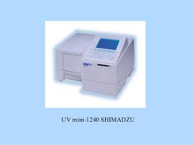

Lampiran 4

Alat KCKT

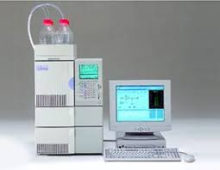

Lampiran 5

Alat KLT

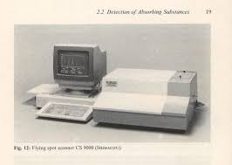

Lampiran 6

Literatur I

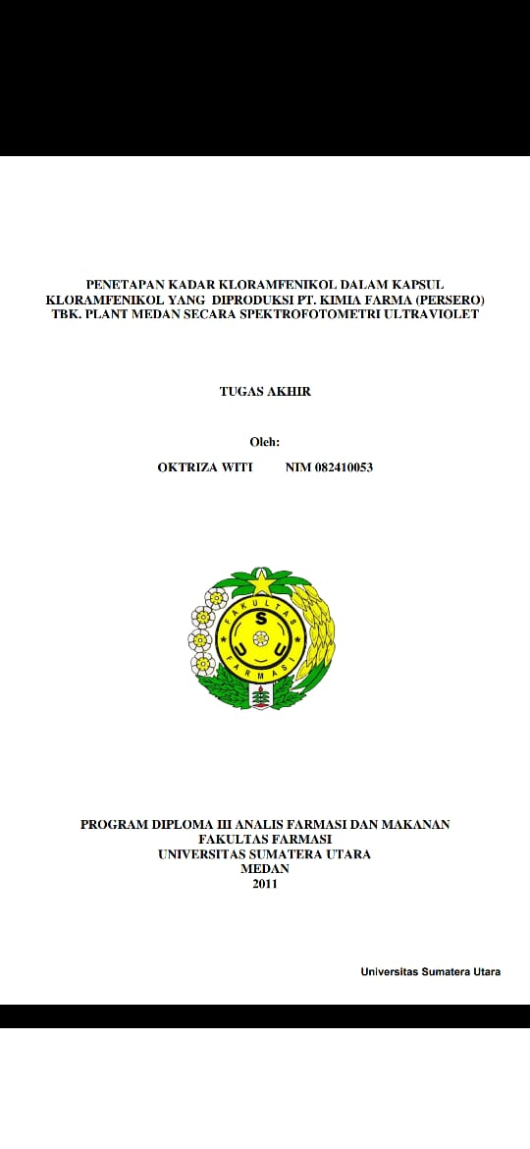

Lampiran 7

Literatur II

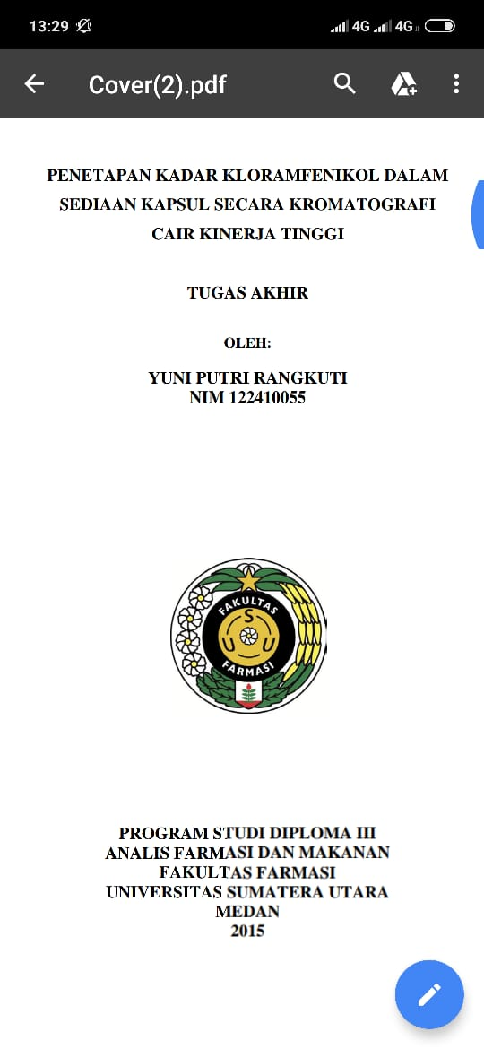

Lampiran 8

Literatur III

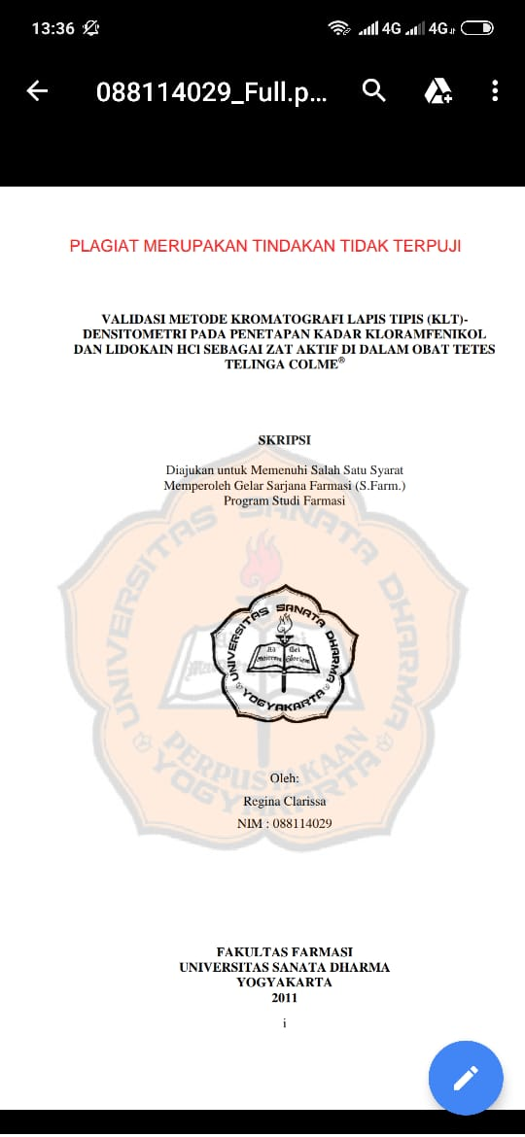

Lampiran 9

Kartu laporan bimbingan KTI

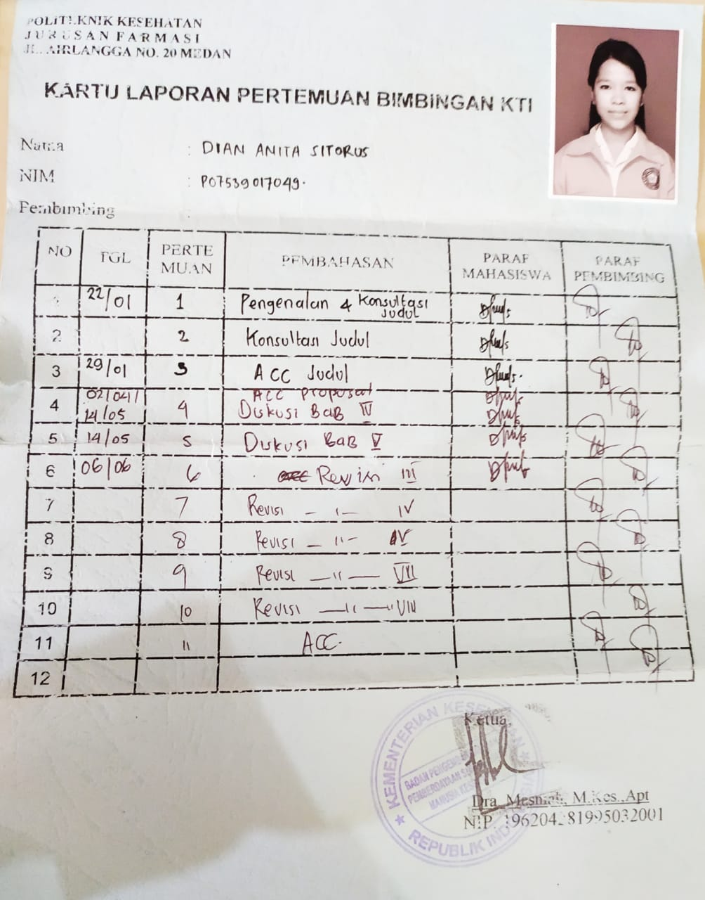

Lampiran 10

